

**平成３０年１１月発行**

**道ノ上こども園**

**道ノ上子育て支援センター**

**☎０１７６(６８)２０４７**

**担当　伊瀬谷　淑子**

**て ん し11月号**

**❤おかあさん方の子育てを応援します❤**

**秋も深まり、冷たい風が木の葉を１枚１枚散らしていきます。散歩をしていると歩道いっぱいに、赤や黄色に色づいた落ち葉がじゅうたんのように広がっています。**

**子育てに奮闘中のお母さん、支援センターに遊びに来てみませんか。子どもと遊びながら育児についての情報交換・悩み事の相談、お母さん同士のお友達作りなどリフレッシュしましょう！**

**10月はこんな行事がありました**

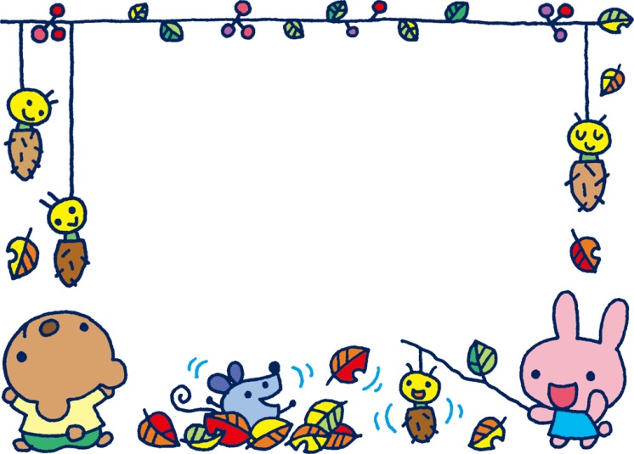

**11月の予定**

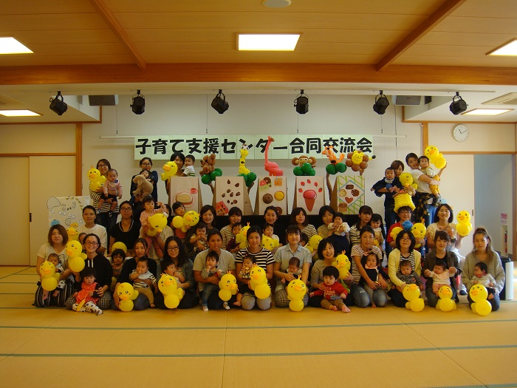

合同交流会

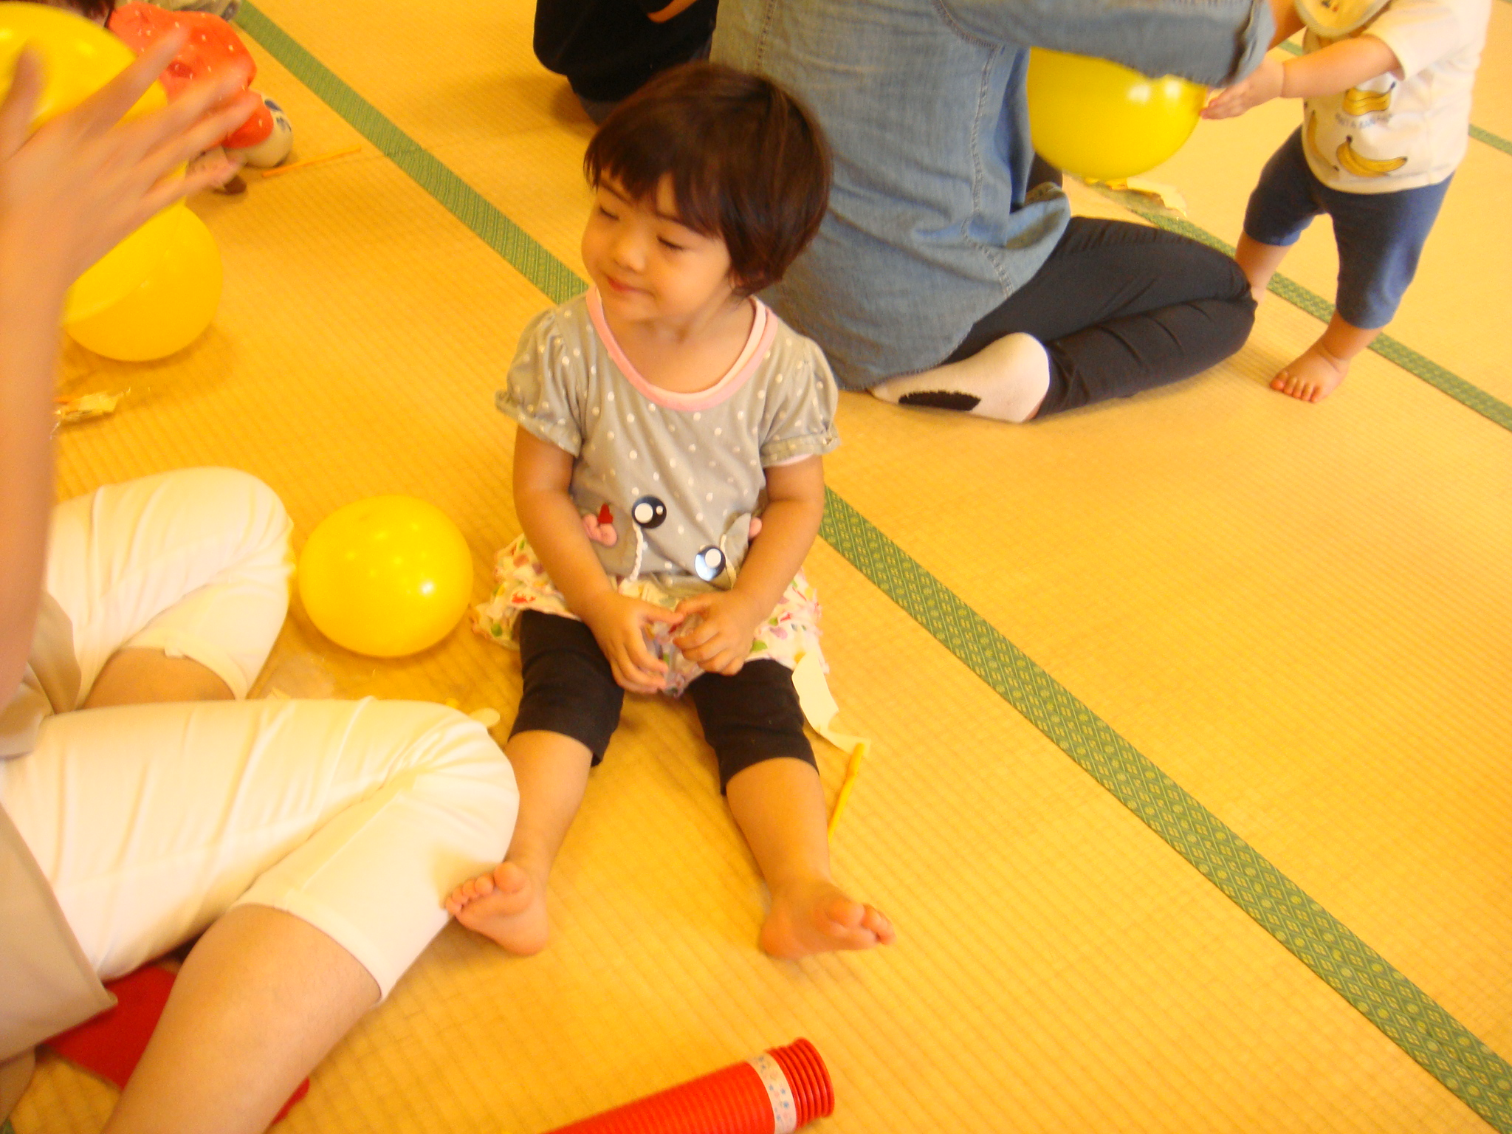

**６日（火）　ふれあい体験**

**７日（水）　　保健センターにて**

**９日（金）　身体測定**

**１５日（木）　おたのしみ会**

**２７日（火）　看護師による**

**感染症のお話**

**２８日（水）～　クリスマス飾り作り**

エプロンシアターやパネルシアターを見た後、お母さんたちが風船でひよこさんを作りました。

親子バス遠足

駒っこランドに行ってきました

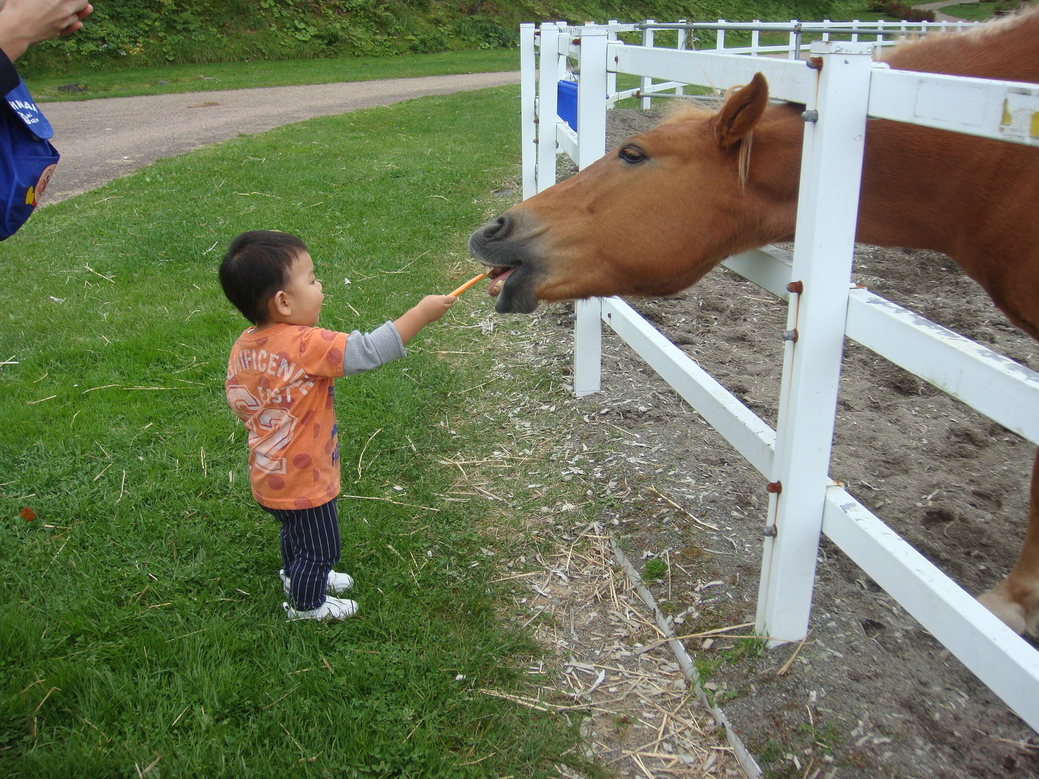

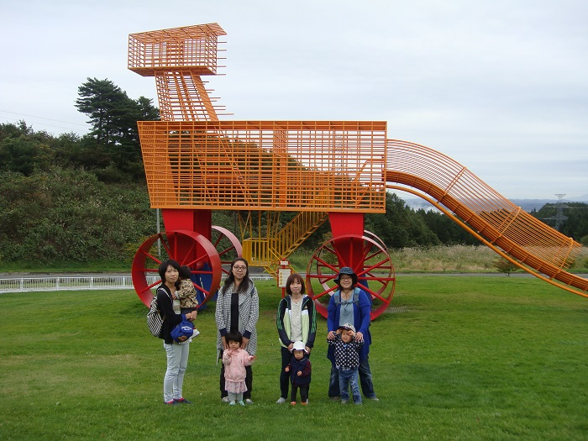

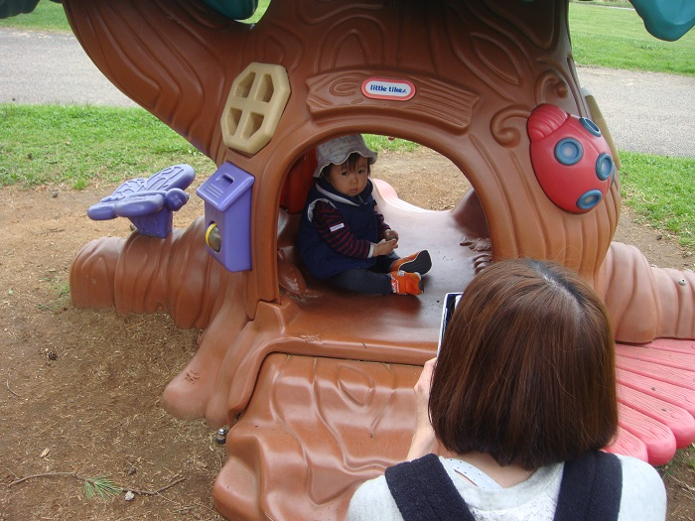



お馬さんに人参をあげたり、遊具で遊んだりして楽しんできました。

お知らせ

**11月28日(火)**

**こども園の看護師による感染症のお話があります。これから流行する病気や感染症についてお話を聞いてみませんか？**

アンパンマンやお姫様に変身して楽しみました。

**ハロウィンパーティー**

**トリック・オア・トリート！**

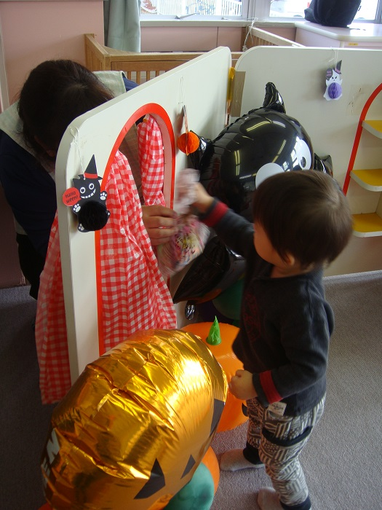

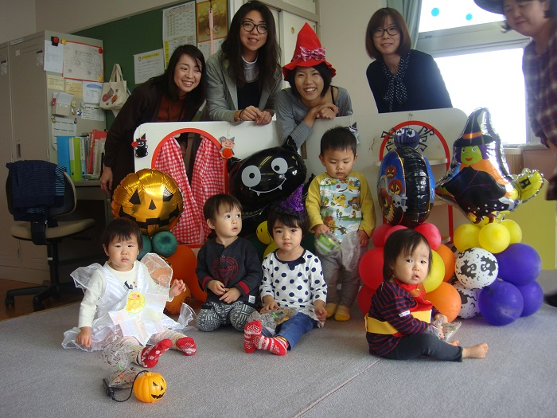

　　　　　　川戸元貴先生を迎え親子体操を行いました。お母さんと一緒に橋を渡ったり、子供を乗せてバランスをとったりしました。

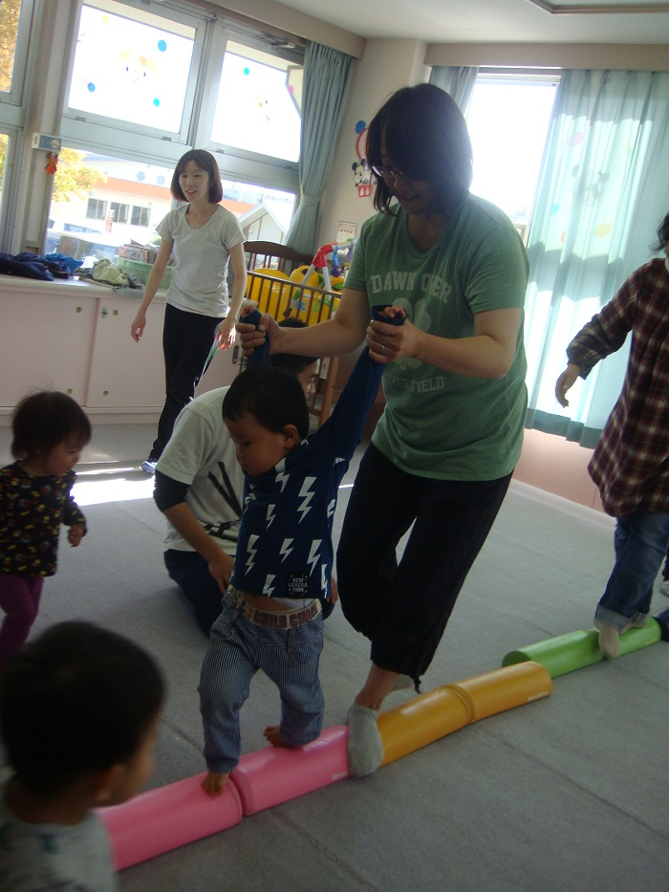

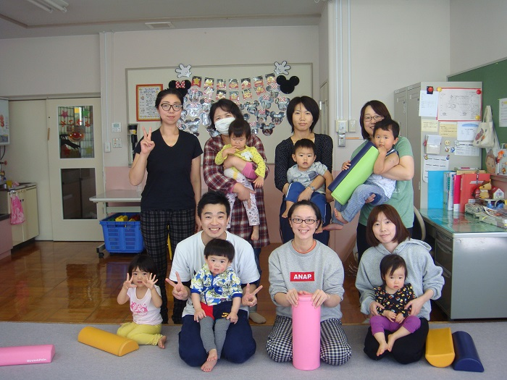

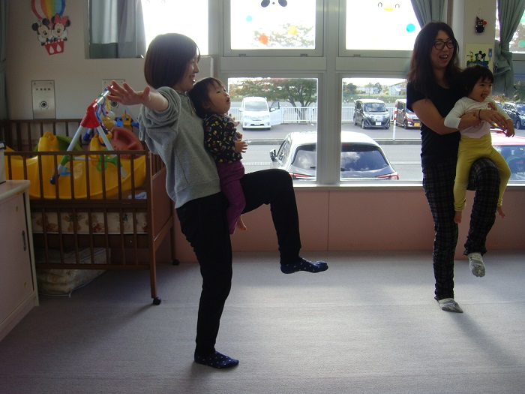

親子体操